카테고리 05. 갈등과 협력 | 세부 주제 5-6. 남북 협력 사례
콘텐츠 개요
항목 | 내용
자료 구성 | 4개 소스 (개성공단 직원 답사수첩/논문과 9·19 군사합의서/사진/화물열차 기관사 구술 인터뷰)

빈칸 정답표
빈칸 | 정답 | 소속 자료 | 정답 출처 | 출처 근거
[A] | 개성공단 | 자료 A | 자료 B + 자료 C | • 자료 B 양문수 외(2013): "사실 개성공단에서 성공한 기업들이…"  • 자료 C 사진 2: "개성공단 입주기업의 자재를 실어 날랐다"
[B] | 화살머리고지 | 자료 B | 자료 C | • 자료 C 사진 1: "화살머리고지는 6·25전쟁 당시 4차례 격전이 벌어진 고지 쟁탈전의 무대였고…
[C] | 도라산역  (도라산 중복 정답 처리) | 자료 C | 자료 D  + 자료 A | • 자료 D: "새벽에 문산역에서 빈 화차를 받아 도라산역까지 올라가"  • 자료 A (부분): "도라산에서 봉동까지 가던 화물열차"
[D] | 봉동역  (봉동 중복 정답 처리) | 자료 D | 자료 C + 자료 A | • 자료 C 사진 2: "이 철길을 따라가면 북측의 봉동역에 닿는다"  • 자료 A (부분): "도라산에서 봉동까지 가던 화물열차"

자료 A: 개성공단 직원의 일기
출처: 박○○ 답사수첩 발췌 (가상). ○○어패럴 생산관리, 2008.4 ~ 2016.2
[2016년 마지막 출근일]
어제 오후 다섯 시에 발표가 났다. 다음 날까지 짐을 정리하라는 지시. 아침에 출근했을 때 라인은 이미 멈춰 있었고, 함께 일하던 북측 동료들은 한 명도 보이지 않았다.
8년 전 첫 출근 때 받은 사원증의 모서리가 많이 닳았다. 라커에 붙여두었던 사진도 챙겼다. 입사 첫해, 도라산에서 봉동까지 가던 화물열차에 처음으로 원자재를 실어 보낸 날 찍은 사진이다. 점심때면 옆 라인의 북측 어르신이 먼저 말을 걸어왔다. 자식 자랑이 한참 이어지면, 우리 쪽 누군가가 어제 축구 이야기로 받아치곤 했다. 오늘은 점심시간이 적막했다. 새벽마다 우리 층을 청소해주던 분이 와서 두 손으로 내 손을 오래 잡았다.
"선생님, 언젠가 꼭 다시 만납시다."
차창 밖으로 군사분계선 표지가 멀어지는 동안 누구도 이야기를 하지 않았다. 8년 동안 새벽마다 남북출입사무소를 지나 [A]으로 향하던 길이 너무나 그리울 것 같다.

자료 B: 학술 논문과 공식 합의서

"북한 근로자들은 남한에 대한 적대감이 크게 완화되고 있는 것으로 보인다."
"사실 개성공단에서 성공한 기업들이 이구동성으로, 성공의 핵심 요인으로 꼽는 것이 '북한 근로자들의 마음을 얻는 것'이라는 점 또한 매우 시사적이다."
"게다가 남측과 북측은 정치적 격변기와 같은 결정적인 순간에 서로가 남이라는 사실을 인식하게 된다."

양문수·이우영·윤철기 (2013) 「개성공단에서의 남북한 접촉이 북한 근로자에 미친 영향에 관한 연구－남한 주민에 대한 북한 근로자의 태도 변화를 중심으로－」

"2000년부터 시작된 6·25 전사자 유해발굴사업은 전쟁 기간 동안 수습되지 못한 전사자 13만여 분을 찾아 국가와 가족의 품으로 모신다는데 목적을 두고 추진 중이다."
"기대했던 북한의 약속 이행은 없었지만 국방부는 2019년 4월 1일부터 2021년 6월 24일까지 약 2년 반 동안 유해발굴을 꾸준히 진행했다."

윤지원 (2022) 「비무장지대(DMZ) 내 6·25 전사자 유해발굴의 중요성과 의의에 대한 고찰: [B]의 유해발굴 성과와 파급효과를 중심으로」

"쌍방은 비무장지대내에서 시범적 남북공동유해발굴을 진행하기로 하였다."
「역사적인 「판문점선언」 이행을 위한 군사분야 합의서」 제2조 ③항

이 합의에 따라 남북은 시범 발굴 지역으로 강원도 철원 비무장지대 안 [B] 일대를 선정했고, 2018년 10월 도로개설에 착수해 11월 22일 폭 12미터 비포장 남북 연결도로가 개설됐다. 시범 공동 발굴은 2019년 4월부터 우리 측 단독으로 전환되었으며, 2021년 6월 종료 시점까지 우리 측 지역에서 유해 3,092점(잠정유해 424구), 유품 101,816점이 수습됐다.

자료 C: 사진 자료
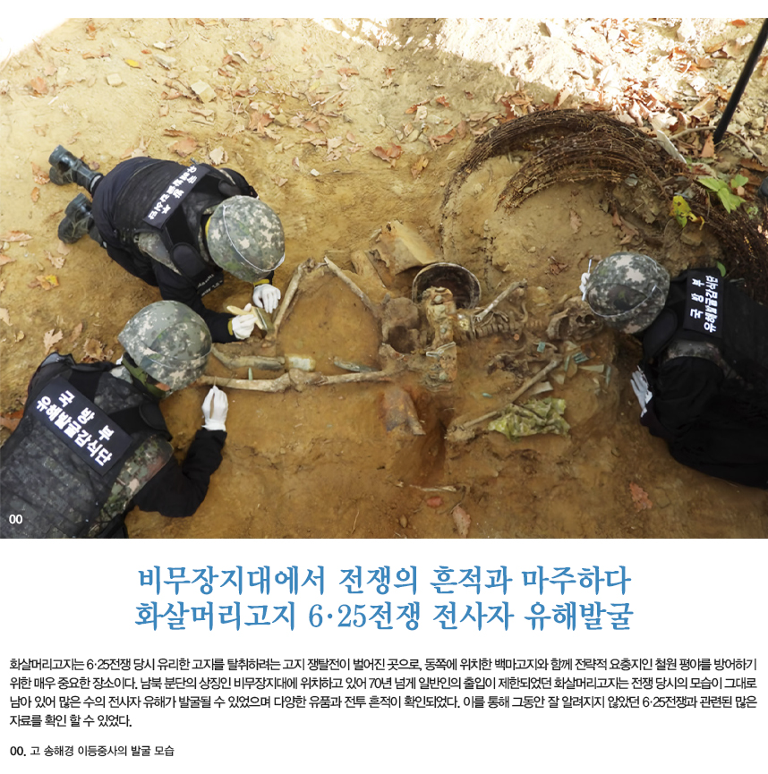
국방부 유해발굴감식단원들이 국군 제2사단 고 송해경 이등중사의 유해를 수습하고 있다. 화살머리고지는 6·25전쟁 당시 4차례 격전이 벌어진 고지 쟁탈전의 무대였고, 분단 이후 70년 넘게 일반인 출입이 제한돼 전쟁 당시 흔적이 고스란히 남아 있는 곳이다. 비무장지대 안에서 이뤄진 최초의 6·25 전사자 유해발굴이라는 점에서 의미가 깊다.
출처: 국가유산청

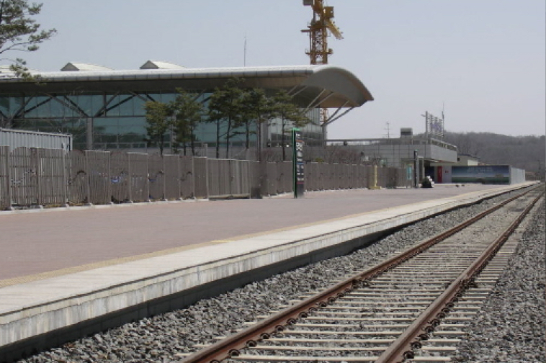
[C] 승강장에서 본 경의선 철길. 이 철길을 따라가면 북측의 봉동역에 닿는다. 2007년 12월부터 1년 가까이 [C]에서 주중에 매일 한 차례 화물열차가 출발해 개성공단 입주기업의 자재를 실어 날랐다.
출처: 통일부 판문점견학지원센터 panmuntour.go.kr

자료 D: 화물열차 기관사 구술 인터뷰
화자 | 김 모(가명) — 1957년생, 한국철도공사 기관사 약 30년 경력

"새벽에 문산역에서 빈 화차를 받아 도라산역까지 올라가. 역사 안에는 남쪽의 마지막 역이 아니라 북으로 가는 첫번째 역이라고 적혀 있는데 볼 때마다 감회가 새롭지.”
“우리가 끌고 가는 기차에는 늘 남한 자재가 실려 있고, 받아오는 기차에는 그 자재로 만든 제품이 실려 있어.”
“도라산남북출입사무소에서 통관·검역 절차를 마치고 분계선을 넘어. 분단 이후 화물열차가 군사분계선을 넘어가는 일은 한 번도 없었거든. [D]에서 자재를 인계받아 다시 도라산역으로 돌아오면 한 운행이 끝나.”

